Hermosillo, Sonora a __________________ de 20_____.

Asunto: Cesión de derechos

UNIVERSIDAD DE SONORA
P R E S E N T E.

Por este conducto hago constar que soy autor y titular de la obra denominada ______________________________________________________________, en los sucesivo LA OBRA, realizada como trabajo terminal con el propósito de obtener el Grado de _____________________________________________, en virtud de lo cual autorizo a la Universidad de Sonora (UNISON) para que efectúe la divulgación, publicación, comunicación pública, distribución, distribución pública, distribución electrónica y reproducción, así como la digitalización de la misma, con fines académicos o propios de la institución y se integren a los repositorios de la universidad, estatales, regionales, nacionales e internacionales.
La UNISON se compromete a respetar en todo momento mi autoría y a otorgarme el crédito correspondiente en todas las actividades mencionadas anteriormente.
De la misma manera, manifiesto que el contenido académico, literario, la edición y en general cualquier parte de LA OBRA son de mi entera responsabilidad, por lo que deslindo a la UNISON por cualquier violación a los derechos de autor y/o propiedad intelectual y/o cualquier responsabilidad relacionada con la OBRA que cometa el suscrito frente a terceros.

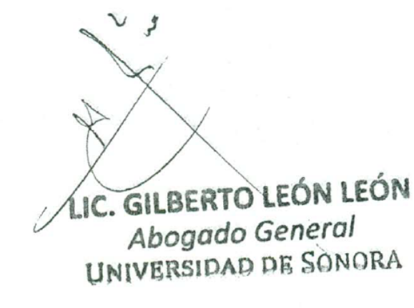
A T E N T A M E N T E

______________________________
Nombre y Firma del Autor

